**Даны 2 таблицы:  
Таблица клиентов clients, в которой находятся данные по карточному лимиту каждого клиента  
clients  
id_client (primary key) number,  
limit_sum number**

**transactions  
id_transaction (primary key) number,  
id_client (foreign key) number,  
transaction_date number,  
transaction_time number,  
transaction_sum number**

***1. Написать текст SQL-запроса,***

-- выводящего количество транзакций, сумму транзакций, среднюю сумму транзакции и дату и время первой транзакции для каждого клиента

**SELECT** id_client,

**count**(id_transaction),

**sum**(transaction_sum),

**avg**(transaction_sum),

**min**(**concat**(transaction_date, ' ', transaction_time))

**FROM** clients

**GROUP** **BY** id_client;

-- Найти id пользователей, кот использовали более 70% карточного лимита

**SELECT** id_client,

**sum**(transaction_sum),

**avg**(limit_sum)

**FROM** clients

**GROUP** **BY** id_client

**HAVING** **sum**(transaction_sum) > (**avg**(limit_sum) * 0.7)

***2. GA (в DEMO аккаунте Google) :***1. Топ 3 источник/канал, приносящих трафик на сайт в 2020

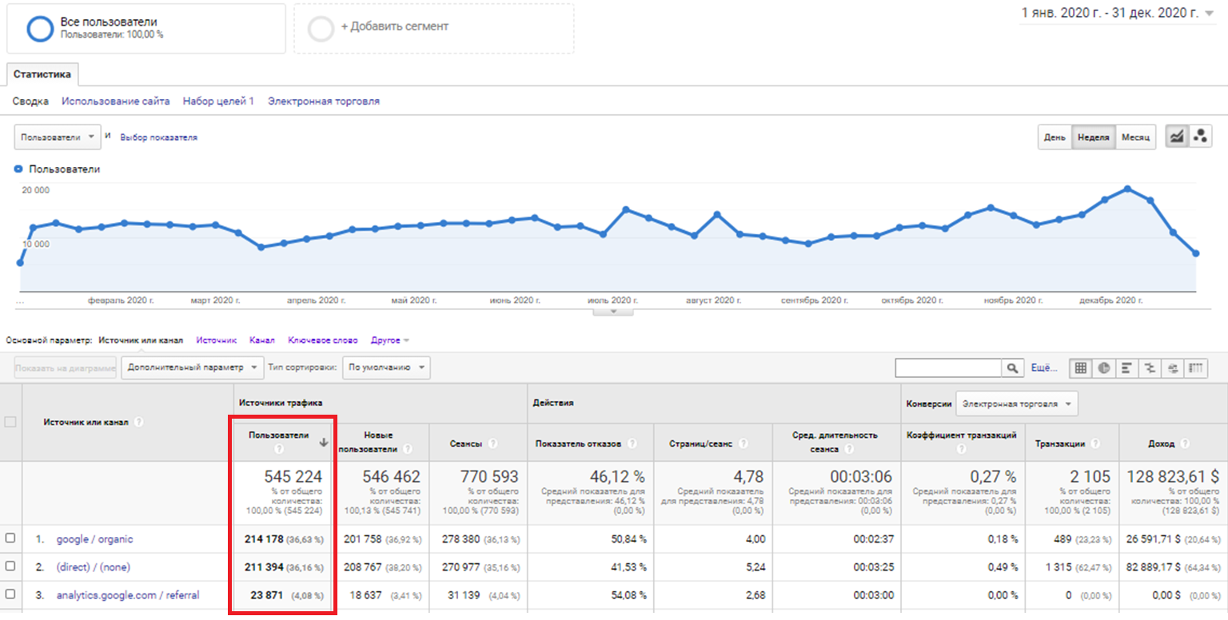

2. Топ 3 источник/канал, приносящих деньги на сайт в 2020

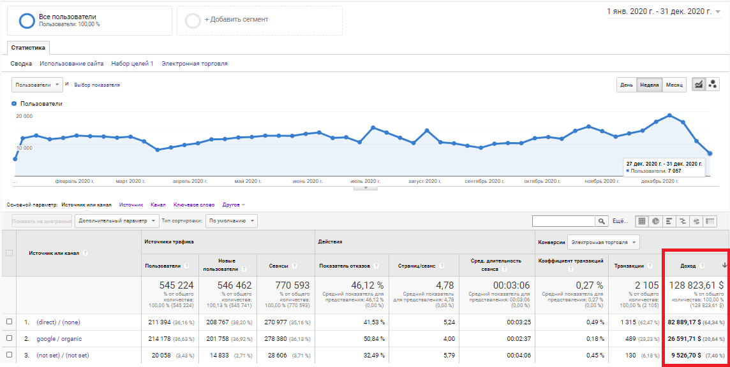

3. День недели с самым большим трафиком на сайте в 2020

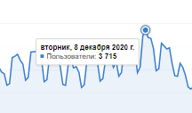

4. Источник/канал привлечения трафика с максимальным ростом в сравнении с 2019 годом

